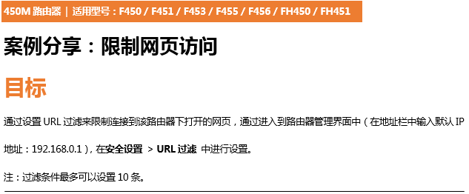
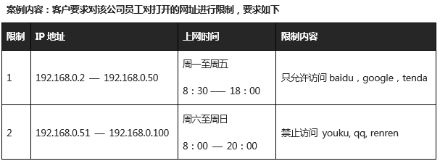
设置步骤：
>> 登陆管理界面
>> 限制一设置
>> 限制二设置

登陆管理界面
你需要登录到路由器管理界面来进行设置，此时，你需要有线（无线）连接到路由器，在浏览器中的地址栏中输入192.168.0.1来打开管理界面。
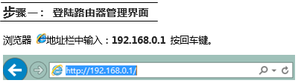
192.168.0.1 打不开？请点击此链接
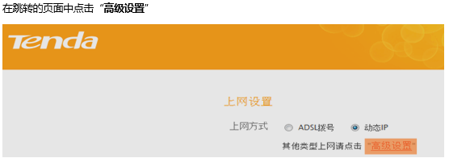

限制一设置
在登录到路由器管理界面后，在安全设置 的 URL过滤 界面中来实现限制一的条件：
IP地址为192.168.0.2 — 192.168.0.50，在 周一至周五 8：30 –— 18：00，只允许访问baidu，google，tenda。
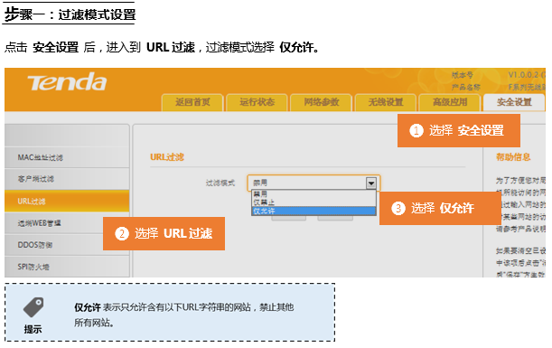
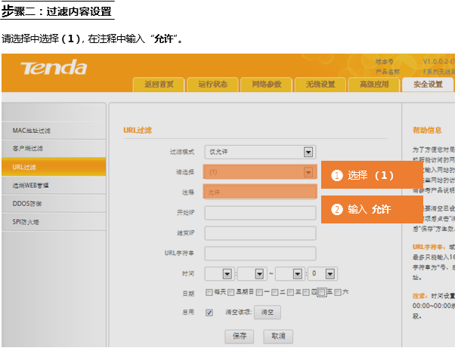
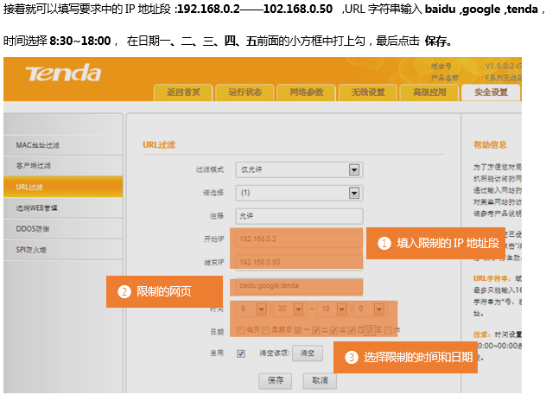
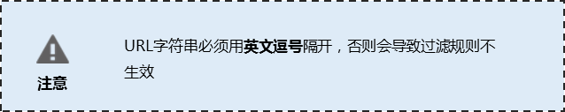

限制二设置
同样也是在在安全设置 的 URL过滤 界面中来实现限制二的条件：
IP地址：192.168.0.51 — 192.168.0.100，在 周六至周日 8：00 — 20：00，禁止访问 youku, qq, renren。
